ĐÁP ÁN LÝ 11 HỌC KỲ 2 NĂM HỌC 2014-2015

Câu 1. Định nghĩa hiện tượng tự cảm (0,5 đ)
Viết biểu thức e_{c} (0,5 đ)
Chú tích (0,5 đ)
Câu 2. Phát biểu định luật (0,5 đ)
Viết biểu thức e_{tc} (0,5 đ)
Chú thích (0,5 đ)
Câu 3. Nêu hiện tượng phản xạ toàn phần (0,5 đ)
Điều kiện (1 đ)
Câu 4. L=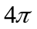.10⁻⁷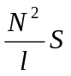=6,28.10⁻³H (1đ)
Câu 5. (1 đ) Sini_{gh}=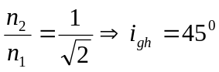
Vì i=60⁰>i_{gh}=45 nên xảy ra hiện tượng phản xạ toàn phần tại mặt phân cách i’=i=60

Vẽ hình (0,5 đ)
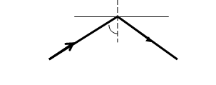
Câu6.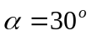( 1đ)
Câu7.a. Tiêu cự của thấu kínhf=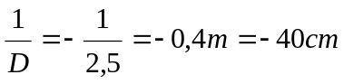(0,5 đ)
d’=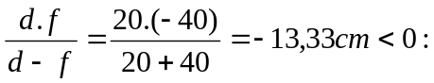ảnh ảo (0,5 đ)
k=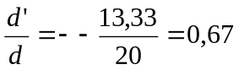>0:ảnh cùng chiều với vật
A’B’=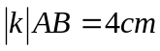
Vẽ hình (0,5đ)
b.k=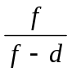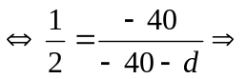d=40cm (0,5 đ)

